**TD N°2**

**Exercice 1 :**

On vous donne un le MCD représentant des visites dans un centre médical :

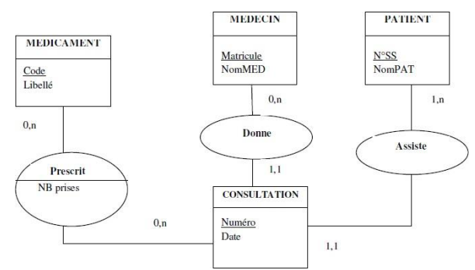

**Questions** :

En utilisant le schéma du MCD qui vous est donné ci-dessus, répondre aux questions suivantes :

1) - Un patient peut-il effectuer plusieurs visites ?

2) - Un médecin peut-il recevoir plusieurs patients dans la même consultation ?

3) - Peut-on prescrire plusieurs médicaments dans une même consultation ?

**Exercice 2 :**

Une bibliothèque souhaite informatiser la gestion de ses livres, auteurs et emprunts. Le système doit permettre de :

* Stocker les informations sur les **livres** (titre, année de publication, ISBN).
* Associer chaque livre à un ou plusieurs **auteurs**.
* Gérer les **abonnés** de la bibliothèque et leurs **emprunts**.
* Un abonné peut emprunter plusieurs livres, mais un livre ne peut être emprunté que par **un seul abonné à la fois**.
* Un emprunt a une **date d’emprunt** et une **date de retour prévue**.

**Question** : Élaborer un MCD qui respecte les règles de gestion mentionnées ci-dessus.